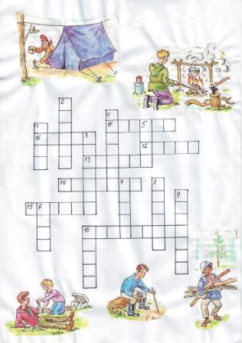
КРОССВОРД ТУРИСТИЧЕСКИЙ
Вопросы к кроссворду

По вертикали:

1. Получение белков, жиров, углеводов
2.Время, когда можно «вытянуть ноги»
3. Походная кастрюля
4. Направление похода
5.По нему переходят реку
6.Без него туристу просто нельзя
7. Чем больше дров, тем ярче
8. Он всегда укажет правильное направление
9. Приспособление для натягивания переправы
10. Туристическая «вылазка»

По горизонтали:

10. Ее натягивают над пропастью
11. Угол между плоскостью меридиана точки наблюдения и вертикальной плоскостью
12. Начало соревнований
13. Любитель ходить в походы
14. Место для ночлега
15. Туристический «чемодан»
16. Туристический лагерь

Ответы:
По вертикали: 1-обед, 2- привал, 3 - котелок , 4 - маршрут, 5- мост, 6-юмор, 7- костер, 8- компас, 9- карабин, 10-поход

По горизонтали: 10-переправа, 11- азимут, 12- старт, 13-турист, 14-палатка, 15 -рюкзак, 16- бивак

